22 мая 2024г.

Отпуска: сложные вопросы применения требований законодательства при оформлении отпуска.

Программа семинара:
1. Виды отпусков в том числе новые виды отпусков
- Основной оплачиваемый ежегодный трудовой отпуск
- Дополнительные оплачиваемые ежегодные трудовые отпуска
- Исчисление продолжительности оплачиваемого ежегодного трудового отпуска
- Исчисление трудового стажа при предоставлении оплачиваемого ежегодного трудового отпуска
- Определение периода и порядок
предоставления оплачиваемых ежегодных трудовых отпусков,
- Графики отпусков, очередность
предоставления оплачиваемых ежегодных трудовых отпусков
- Случаи и порядок перенесения оплачиваемого ежегодного трудового отпуска и порядок удержания отпускных
- Отзыв из оплачиваемого ежегодного трудового отпуска. Компенсация или перенос отпуска
- Оплата трудового отпуска
- Реализация права на оплачиваемый
ежегодный трудовой отпуск и выплата компенсации при прекращении трудового договора
- Отпуск без сохранения заработной платы
- Учебный отпуск
- Отпуска в связи с беременностью и рождением ребенка (детей),
усыновлением
(удочерением)новорожденного ребенка (детей)
20 Отпуск без сохранения заработной платы по уходу за ребенком до достижения им возраста трех лет

Лектор: Курасова Анастасия Михайловна

Экономист по труду, кандидат экономических наук, автор более 200 опубликованных научно- исследовательских статей.
Принимала участие в международных конференциях и конгрессах по вопросам активной политики рынка труда и занятости населения, в обучающих семинарах по вопросам взаимодействия в профессиональном образовании, по линии Европейского фонда образования.

Целевая аудитория: экономисты, бухгалтеры, специалисты по труду и управлению персоналом, экономисты по труду.

Подробности:
Семинар состоится:

22 мая 2024г.
Формат Online вебинарная платформа ZOOM с 10:00 до 13:00

Стоимость участия:
19 793 тенге.

В стоимость обучения входит:
Сертификат, подтверждающий повышение квалификации у лектора министерского уровня, раздаточный материал, сессия вопрос-ответ

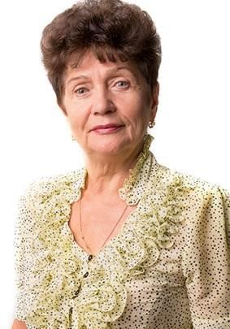

г. Караганда, ул. Аманжолова 33/2, 1 этаж

